Уважаемые граждане!
Вы можете подать заявление на получение повторного свидетельства в отдел ЗАГС администрации Нижневартовского района в электронном виде через Единый портал государственных и муниципальных услуг https://www.gosuslugi.ru (далее ЕПГУ).
Для получения государственной услуги через ЕПГУ, Вы должны быть зарегистрированы на портале и иметь подтвержденную учетную запись.
Подача заявления через ЕПГУ ускорит процедуру получения повторного свидетельства, предоставляя при этом возможность не только выбрать удобное время посещения отдела ЗАГС, но и оплатить государственную пошлину прямо с ЕПГУ с 30% скидкой (245 рублей) вместо 350 рублей.
Заявители, подавшие заявление через ЕПГУ обслуживаются в отделе ЗАГС вне очереди.

Для жителей поселений данная услуга также доступна не выходя из дома. Пройдите порядок подачи заявления указанный ниже, после получения извещения с портала о поступлении заявления в ведомство и изменения статуса свяжитесь со специалистом отдела ЗАГС по телефонам 28-13-41, 28-13-42 или по электронной почте - zagsnvr@mail.ru и сообщите в каком поселении Вам удобно получить документ. Отделом ЗАГС администрации района документ будет передан в администрацию вашего поселения.

Получение государственной услуги
по регистрации актов гражданского состояния в электронном виде

- Войдите в свой личный кабинет на едином портале государственных услуг (далее ЕПГУ) используя свой логин и пароль.
- В разделе семья выберете – Выдача повторных свидетельств ЗАГС

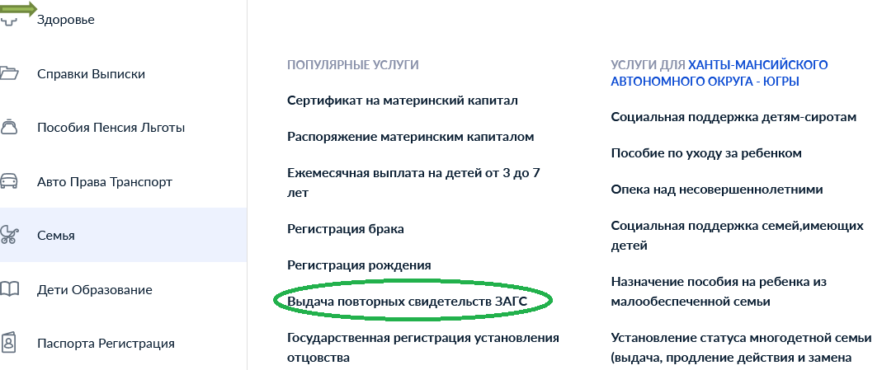

- В открывшейся форме Получения повторного свидетельства выбрать – «получить услугу».

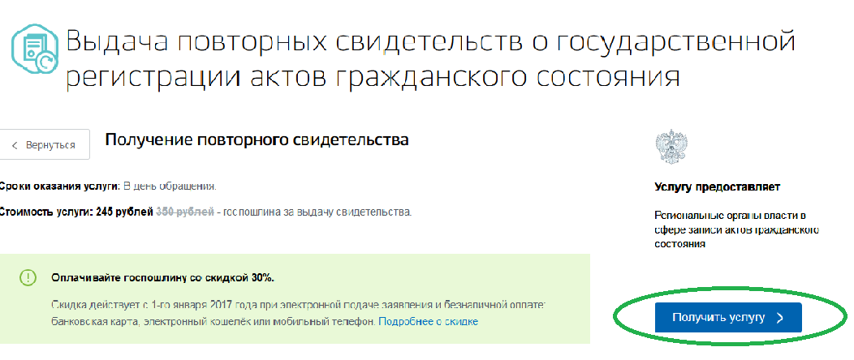

- Необходимо выбрать вид свидетельства и причину выдачи – взамен утраченного или испорченного
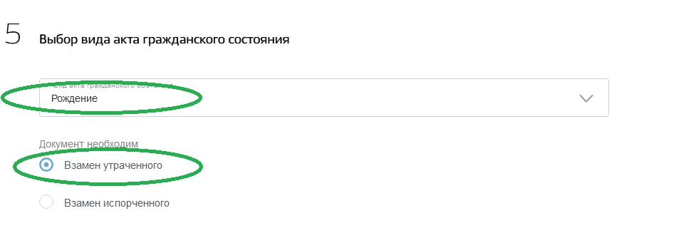

- В предложенной форме заявления необходимо заполнить все графы и перейти к выбору органа ЗАГС. Для поиска отдела ЗАГС администрации Нижневартовского района удобно использовать карту. Для этого надо увеличить формат карты и выбрать – «Излучинск». После чего система сама выберет нужный ЗАГС.
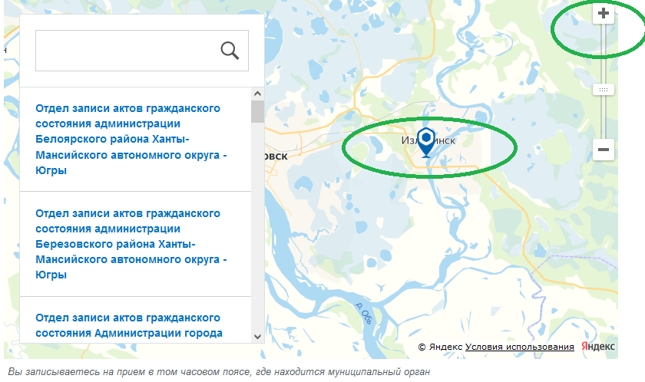

- Нажать на клавишу «выбрать время записи на прием».

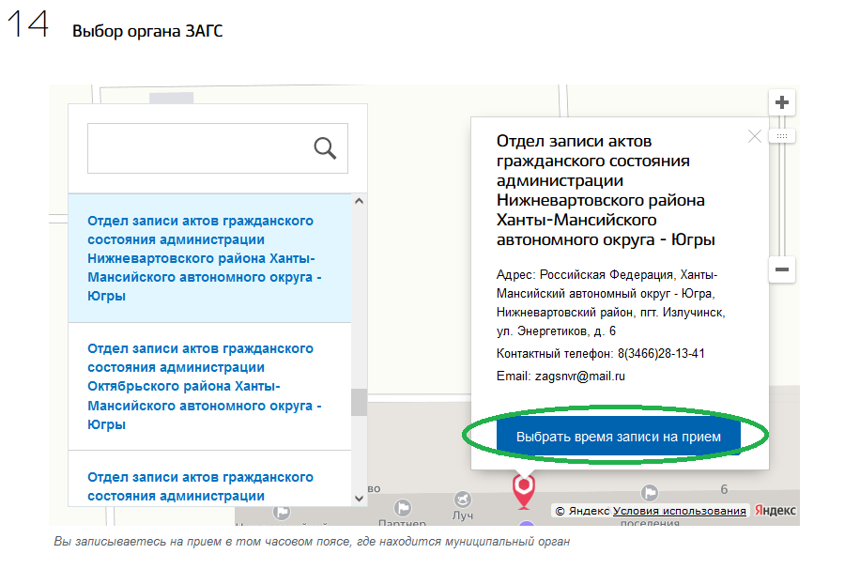

- Выбрать удобную дату и время.

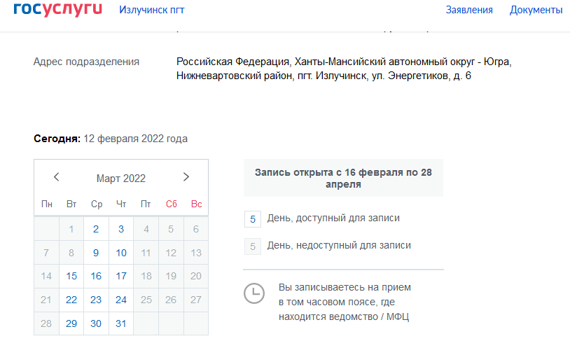
- Подтвердить в появившемся окне.
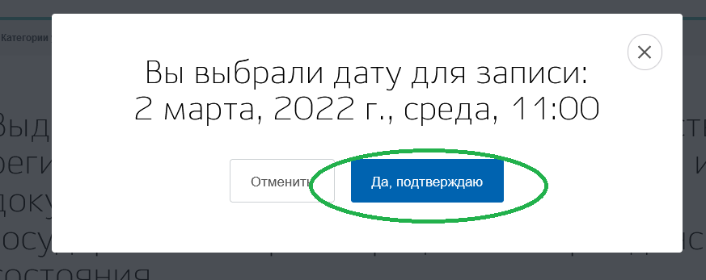

- Перейти к оплате государственной пошлины.
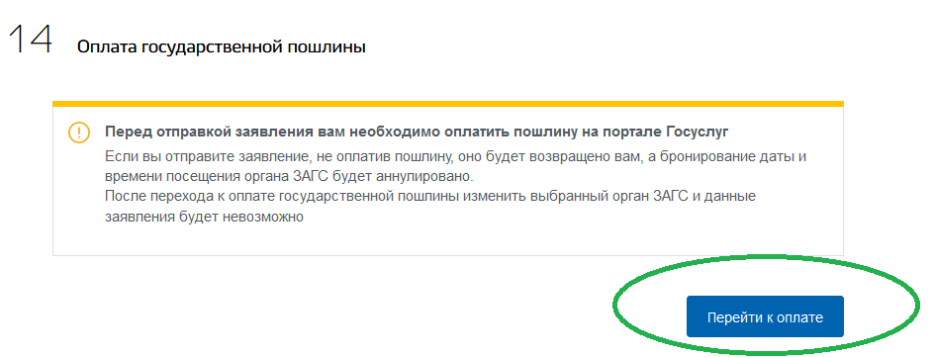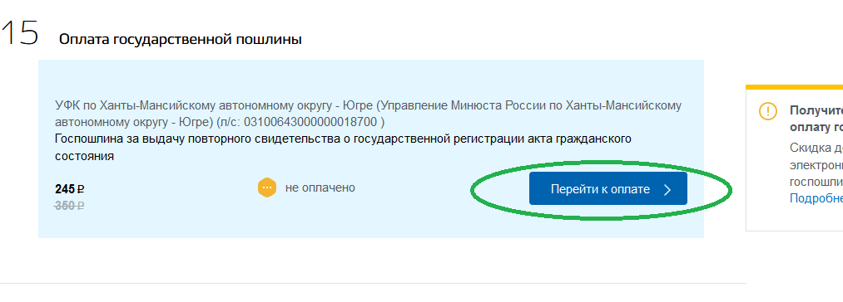10. Система предложит несколько видов оплаты. Банковской картой, мобильный платеж, электронный кошелек.
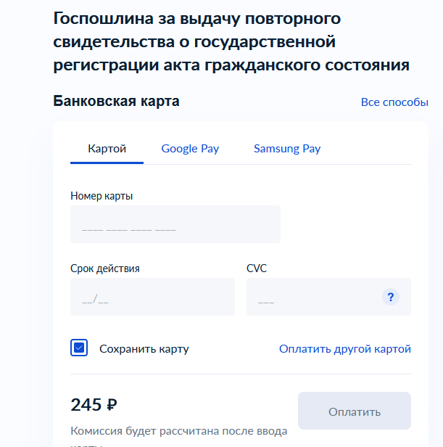
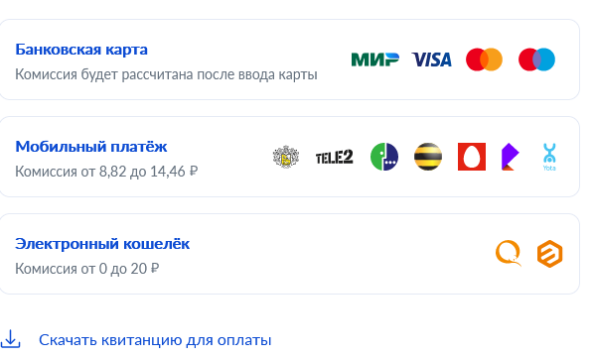

Выберете удобный для себя способ оплаты.
- После успешной оплаты государственной пошлины, нажмите на клавишу «подать заявление»
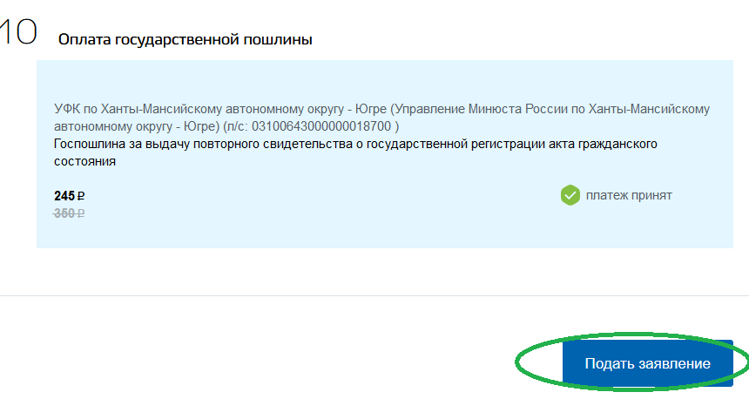
- Появится окно регистрации заявления на портале.
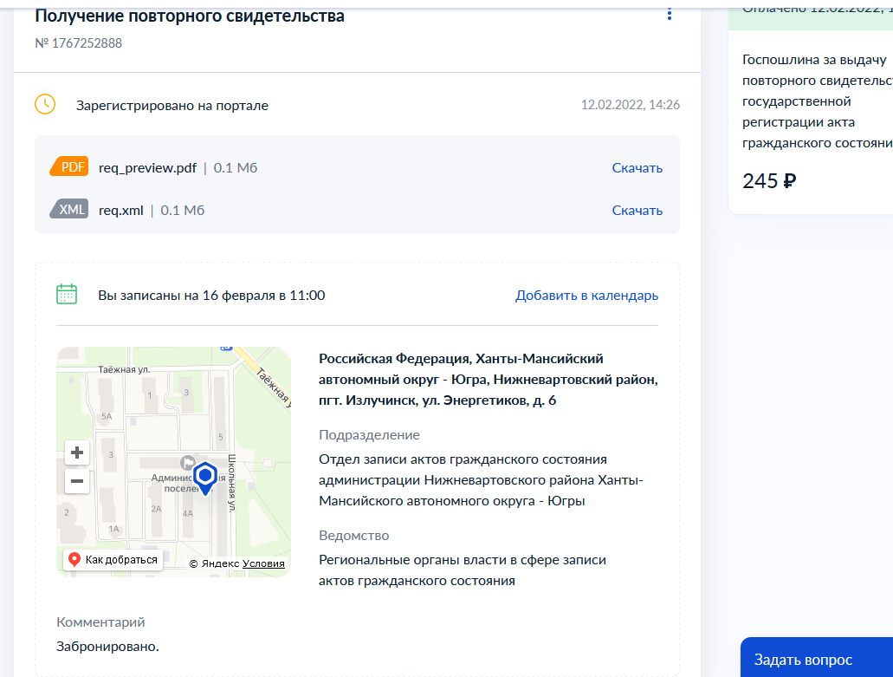

- Статус заявления «забронировано» изменится на статус «заявление принято к рассмотрению».

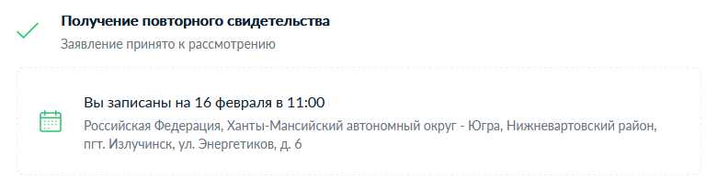

ВНИМАНИЕ!
Если на любом этапе подачи заявление произойдет технический сбой, то заявление остается в черновиках, откуда имеется возможность завершить подачу заявления.

